湖南师大附中2020届高考模拟卷(二)

数　学(文科)

审题：高三文数备课组

本试卷分第Ⅰ卷(选择题)和第Ⅱ卷(非选择题)两部分，共10页。

时量：120分钟 满分：150分

第Ⅰ卷

一、选择题：本大题共12个小题，每小题5分，共60分，在每小题给出的四个选项中，只有一项是符合题目要求的．

1．已知集合*M*＝{0，1}，则满足条件*M*∪*N*＝*M*的集合*N*的个数为(D)

A．1 B．2

C．3 D．4

【解析】由*M*∪*N*＝*M*，得*N*⊆*M*.又*M*中有2个元素，故其子集的个数为22＝4，所以集合*N*的个数为4.故选D.

2．在△*ABC*中，点*D*满足＝3，则(A)

A.＝＋ B.＝＋

C.＝－ D.＝－

【解析】因为＝3，所以－＝3(－)，即＝＋.故选A.

3．下列四个选项中，正确的是(D)

A．复平面内实轴上的点都表示实数，虚轴上的点都表示纯虚数

B．若复数*z*1，*z*2满足*z*＋*z*＝0，则*z*＝0且*z*＝0

C．若复数*z*1，*z*2满足|*z*1|＝|*z*2|，则*z*＝*z*

D．设*z*为复数，*a*，*b*∈**R**，若*z*＋*a*＝2＋*b*i，则＋*a*＝2*z*－*b*i

【解析】A.虚轴上的原点不表示纯虚数，故A错误；B.当*z*1＝i，*z*2＝1时，*z*＋*z*＝0，此时*z*＝－1，*z*＝1，故B错误；C.当*z*1＝1，*z*2＝i时，＝，此时*z*＝1，*z*＝－1，不满足*z*＝*z*，故C错误；D.由*z*＋*a*＝2＋*b*i，得*z*＋*a*＝2＋*b*i，即＋*a*＝2*z*－*b*i，故选D.

4．设*m*∈**R**，则“*m*＝1”是“*f*(*x*)＝*m*·2*x*＋2－*x*为偶函数”的(C)

A．充分不必要条件 B．必要不充分条件

C．充要条件 D．既不充分也不必要条件

【解析】如果*f*(*x*)＝*m*·2*x*＋2－*x*为偶函数，则*f*(－*x*)＝*f*(*x*)，

∴*m*·2－*x*＋2*x*＝*m*·2*x*＋2－*x*，∴*m*(2－*x*－2*x*)＝2－*x*－2*x*，∴(*m*－1)(2－*x*－2*x*)＝0.∴*m*＝1.

所以“*m*＝1”是“*f*(*x*)＝*m*·2*x*＋2－*x*为偶函数”的充要条件．故选C.

5．已知等差数列{*an*}满足*a*3＋*a*5＝14, *a*2*a*6＝33，则*a*1*a*7等于(C)

A．33 B．16 C．13 D．12

【解析】由题意得*a*2＋*a*6＝*a*3＋*a*5＝14, *a*2*a*6＝33，所以*a*2＝3，*a*6＝11或*a*2＝11，*a*6＝3.

当*a*2＝3，*a*6＝11时，*d*＝＝2，*a*1＝1，*a*7＝13，∴*a*1*a*7＝13；

当*a*2＝11，*a*6＝3时，*d*＝＝－2，*a*1＝13，*a*7＝1，∴*a*1*a*7＝13.故选C.

6．已知函数*f*(*x*)＝2sin(*ωx*＋*φ*)的最小正周期为4π，其图象关于直线*x*＝对称．给出下面四个结论：①函数*f*(*x*)在区间上先增后减；②将函数*f*(*x*)的图象向右平移个单位后得到的图象关于原点对称；③点是函数*f*(*x*)图象的一个对称中心；④函数*f*(*x*)在[π，2π]上的最大值为1.其中正确的是(C)

A．①② B．③④ C．①③ D．②④

【解析】由题意，＝4π，*ω*＝；×＋*φ*＝*k*π＋(*k*∈**Z**)，*φ*＝*k*π＋(*k*∈**Z**)，∵|*φ*|<，

∴*φ*＝，

∴*f*(*x*)＝2sin，

对于①，∵*x*∈，∴*x*＋∈，故①正确；

对于②，平移后的函数为*g*(*x*)＝2sin＝2sin，显然其图象不关于原点对称，故②错误；

对于③，将*x*＝－代入*f*(*x*)＝2sin，得*f*＝0，故③正确；

对于④，∵*x*∈[π，2π]，∴*x*＋∈，∴*f*(*x*)max＝*f*(π)＝，故④错误．

因此选C.

7．读以下两段程序：

甲：i＝1　　　　　　　　乙：i＝1000

　S＝0　　　　　　　　　S＝0

　WHILE i<＝1000　　 　DO

　　　S＝S＋i　　　　　　　　S＝S＋i

　　　i＝i＋1　　　　　　　　i＝i－1

　WEND　　　　　　　　LOOP UNTIL　i<1

　PRINT S　　　　　　　PRINT S

　END　　　　　　　　　END

对甲、乙程序和输出结果判断正确的是(B)

A．程序不同，结果不同 B．程序不同，结果相同

C．程序相同，结果不同 D．程序相同，结果相同

【解析】程序甲中，计数变量*i*从1开始逐步递增，每次增加1，直到*i*＝1000时终止，

累加变量从0开始，这个程序计算的是：1＋2＋3＋…＋1000；

程序乙中，计数变量*i*从1000开始逐步递减，每次减少1，直到*i*＝1时终止，

累加变量从1000开始，这个程序计算的是：1000＋999＋…＋3＋2＋1.

由此可得，这两个程序是不同的，但运算的结果都是：*S*＝1＋2＋3＋…＋1000＝500500，所以B选项是正确的．

8．已知一个样本为*x*，1，*y*，5，若该样本的平均数为2，则它的方差的最小值为(C)

A．5 B．4

C．3 D．2

【解析】因为样本*x*，1，*y*，5的平均数为2，故*x*＋*y*＝2，故*s*2＝[(*x*－2)2＋(*y*－2)2＋10]＝＋(*x*2＋*y*2)≥＋×＝＋×2＝3，当且仅当*x*＝*y*＝1时取等号，故方差的最小值是3.

9．一次猜奖游戏中，1，2，3，4四扇门里摆放了*a*，*b*，*c*，*d*四件奖品(每扇门里仅放一件)．甲同学说：1号门里是*b*，3号门里是*c*；乙同学说：2号门里是*b*，3号门里是*d*；丙同学说：4号门里是*b*，2号门里是*c*；丁同学说：4号门里是*a*，3号门里是*c*.如果他们每人都猜对了一半，那么4号门里是(A)

A．*a* B．*b* C．*c* D．*d*

【解析】根据题意，若甲同学猜对了1－*b*，则乙同学猜对了3－*d*，丙同学猜对了2－*c*，丁同学猜对了4－*a*；若甲同学猜对了3－*c*，则乙同学猜对2－*b*，丁同学猜对了3－*c*，丙同学猜的都不对，这与题意不符．综上所述，4号门里是*a*，故选A.

10．若直线*l*：(*m*－1)*x*＋(2*m*－1)*y*－*m*＝0与曲线*C*：*y*＝＋2有公共点，则直线 *l*的斜率的最小值是(D)

A. B. C. D.

【解析】因为*y*＝＋2等价于＋＝4(*y*≥2)，故曲线*C*为以(2，2)为圆心，2为半径的上半圆，易得直线*l*过定点(－1，1)，作出图象，由题意知直线*l*的斜率的最小值是连接点(－1，1)和点(4，2)的直线的斜率．求得最小斜率为，故选D.

11．关于圆周率π，数学发展史上出现过许多很有创意的求法，如著名的浦丰实验和查理斯实验．受其启发，我们也可以通过设计下面的实验来估计π的值：先请120名同学每人随机写下一个都小于1的正实数对(*x*，*y*)；再统计两数能与1构成钝角三角形三边的数对(*x*，*y*)的个数*m*；最后再根据统计数*m*估计π的值，假如统计结果是*m*＝34，那么可以估计π的值约为(B)

A. B. C. D.

【解析】正实数对(*x*，*y*)，且所在区域面积为1，能够成钝角三角形的条件为*x*2＋*y*2<1且*x*＋*y*>1，其区域面积为－，根据概率公式得*P*＝＝得π＝，故选B.

12．已知函数*f*(*x*)是定义在**R**上的奇函数，且当*x*<0时，*f*(*x*)＝(*x*＋1)e*x*，则对任意*m*∈**R**，函数*F*(*x*)＝*f*(*f*(*x*))－*m*的零点个数至多有(A)

A．3个 B．4个

C．6个 D．9个

【解析】当*x*<0时，*f*′(*x*)＝(*x*＋2)e*x*，由此可知*f*(*x*)在(－∞，－2)上单调递减，在(－2，0)上单调递增，*f*(－2)＝－e－2，*f*(－1)＝0，且*f*(*x*)<1.又*f*(*x*)是**R**上的奇函数，*f*(0)＝0，而当*x*∈(－∞，－1)时，*f*(*x*)<0，所以*f*(*x*)的大致图象如图所示．令*t*＝*f*(*x*)，则当*t*∈(－1，1)时，方程*f*(*x*)＝*t*至多有3个根，当*t*∉(－1，1)时，方程*f*(*x*)＝*t*没有根，而对任意*m*∈**R**，方程*f*(*t*)＝*m*至多有一个根*t*∈(－1，1)，从而函数*F*(*x*)＝*f*(*f*(*x*))－*m*的零点个数至多有3个，故选A.

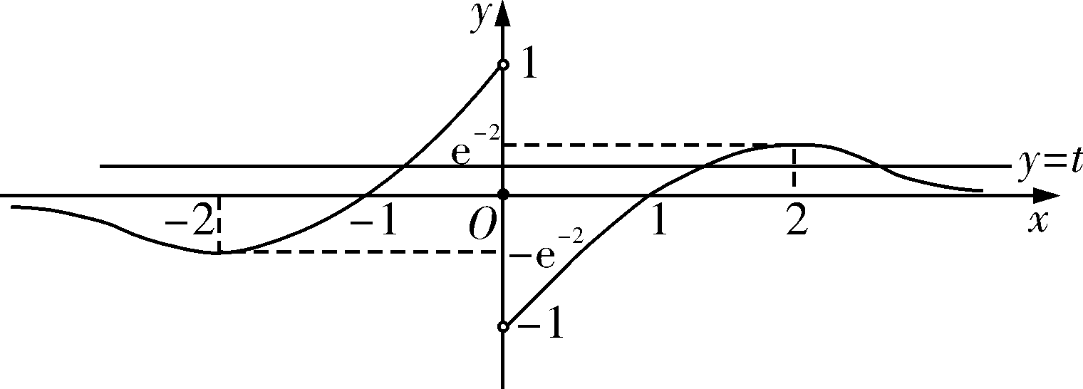

第Ⅱ卷

本卷包括必考题和选考题两部分．第13～21题为必考题，每个试题考生都必须作答．第22、23题为选考题，考生根据要求作答．

二、填空题：本大题共4个小题，每小题5分，满分20分．请把答案填在答题卷对应题号后的横线上．

13．将一个共有60个个体的总体编号为00，01，02，…，59，根据随机数表法从中抽取一个容量为10的样本，从随机数表的第8行，第11列开始读，依次获取样本号码，直至取满为止，则取出的第4个样本的编号为__10__．

(随机数表第8行：63 01 63 78 59　16 95 55 67 19　98 10 50 71 75　12 86 73 58 07　44 39 52 38 79)

【解析】第8行第11列的数字为1，由此开始，依次抽取号码，第一个号码为16，

第二、四、六个号码都大于59，舍去，按照这个规则抽取号码，

抽取的前4个样本号码依次为16，55，19，10，

即取出的第4个样本的编号为10，故答案为10.

14．设函数*y*＝*f*(*x*＋1)是定义在(－∞，0)∪(0，＋∞)上的偶函数，在区间(－∞，0) 上是减函数，且图象过点(1，0)，则不等式(*x*－1)*f*(*x*)<0的解集为__(－∞，0)∪(1，2)__．

【解析】根据题意，函数*y*＝*f*(*x*＋1)是定义在(－∞，0)∪(0，＋∞)上的偶函数，

则函数*f*(*x*)的图象关于直线*x*＝1对称，

且*f*(*x*)的定义域为{*x*|*x*≠1}，

*y*＝*f*(*x*)在区间(－∞，1)是减函数，且图象过原点，

则当*x*＜0时，*f*(*x*)＞0，当0＜*x*＜1时，*f*(*x*)＜0，

又由函数*f*(*x*)的图象关于直线*x*＝1对称，

则当1＜*x*＜2时，*f*(*x*)＜0，当*x*＞2时，*f*(*x*)＞0，

由(*x*－1)*f*(*x*)＜0⇒或

解可得：*x*＜0或1＜*x*＜2，

即不等式的解集为(－∞，0)∪(1，2)．

故答案为：(－∞，0)∪(1，2)．

15．在数列{*an*}中，已知*a*1＝1，*an*＋1－*an*＝sin，记*Sn*为数列{*an*}的前*n*项和，则*S*2019＝__1010__．

【解析】∵对任意的*n*∈**N**\*，*an*＋1－*an*＝sin，∴*an*＋1＝*an*＋sin.

则*a*1＝1，*a*2＝*a*1＋sin π＝1，*a*3＝*a*2＋sin＝1－1＝0，*a*4＝*a*3＋sin 2π＝0，*a*5＝*a*4＋sin＝0＋1＝1，*a*6＝*a*5＋sin 3π＝1，

所以*an*＋4＝*an* .

∵2019＝4×504＋3，且*S*4＝*a*1＋*a*2＋*a*3＋*a*4＝1＋1＋0＋0＝2，

∴*S*2019＝504*S*4＋*a*1＋*a*2＋*a*3＝504×2＋1＋1＋0＝1010，故答案为1010.

16．已知六棱锥*P*－*ABCDEF*，底面*ABCDEF*为正六边形，点*P*在底面的射影为其中心，将该六棱锥沿六条侧棱剪开，使六个侧面和底面展开在同一平面上，若展开后的点*P*在该平面上对应的六个点全部落在一个半径为5的圆上，则当正六边形*ABCDEF*的边长变化时，所得六棱锥体积的最大值为____．

【解析】如图所示，设六边形的边长为*x*(*x*>0)，故*OG*＝*x*，

又∵展开后点*P*在该平面上对应的六个点全部落在一个半径为5的圆上，

∴*PG*＝5－*x*，故*PO*＝＝，

∴六棱锥的体积*V*＝×6××*x*2×＝，

令*f*(*x*)＝5*x*4－*x*5，

∴*f*′(*x*)＝20*x*3－5*x*4＝5*x*3(4－*x*)，当*x*∈时，*f*′(*x*)>0，函数*f*(*x*)单调递增；

当*x*∈时，*f*′(*x*)<0，函数*f*(*x*)单调递减，

故当*x*＝时，函数*f*(*x*)取得最大值，即体积最大，体积最大值为.

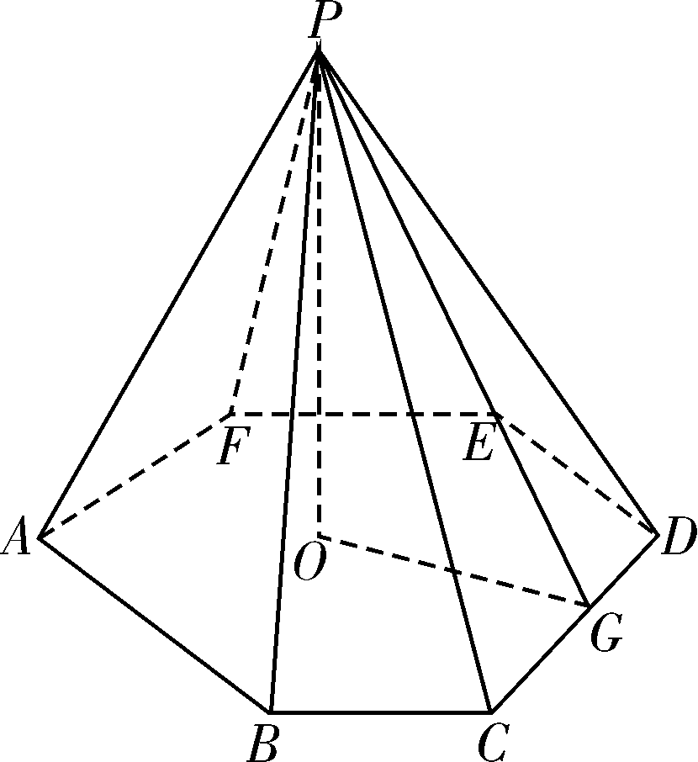

三、解答题：解答应写出文字说明，证明过程或演算步骤．

17．(本题满分12分)

省环保厅对*A*、*B*、*C*三个城市同时进行了多天的空气质量监测，测得三个城市空气质量为优或良的数据共有180个，三个城市各自空气质量为优或良的数据个数如下表所示：

|  |  |  |  |
| --- | --- | --- | --- |
|  | *A*城 | *B*城 | *C*城 |
| 优(个) | 28 | *x* | *y* |
| 良(个) | 32 | 30 | *z* |

已知在这180个数据中随机抽取一个，恰好抽到记录*B*城市空气质量为优的数据的概率为0.2.

(1)现按城市用分层抽样的方法，从上述180个数据中抽取30个进行后续分析，求在*C*城中应抽取的数据的个数；

(2)已知*y*≥23，*z*≥24，求在*C*城中空气质量为优的天数多于空气质量为良的天数的概率．

【解析】(1)由题意得＝0.2，即*x*＝36.(2分)

∴*y*＋*z*＝180－28－32－36－30＝54，(4分)

∴在*C*城中应抽取的数据个数为×54＝9.(6分)

(2)由(1)知*y*＋*z*＝54，*y*，*z*∈**N**且*y*≥23，*z*≥24，

∴满足条件的数对可能的结果有，，，，，，，共8种．(10分)

其中“空气质量为优的天数多于空气质量为良的天数”对应的结果有，，共3种．

∴在*C*城中空气质量为优的天数多于空气质量为良的天数的概率为.(12分)

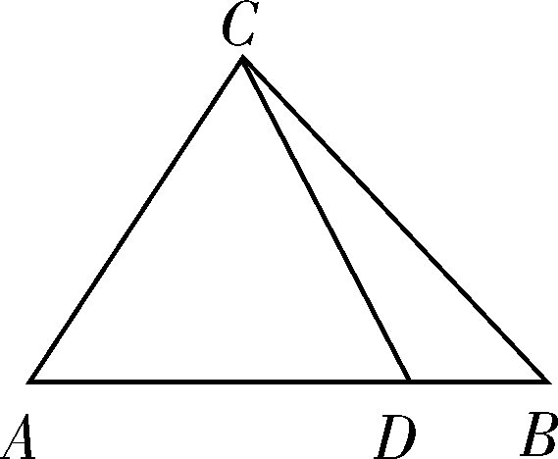

18．(本题满分12分)

在△*ABC*中，内角*A*，*B*，*C*所对的边分别为*a*，*b*，*c*，已知1＋＝.

(1)求角*A*的大小；

(2)如图，若*D*在边*AB*上，且＝3，cos *B*＝，*S*△*ABC*＝10，求*CD*的长．

【解析】(1)∵1＋＝，∴1＋＝，＝，(3分)

∴＝，∴cos *A*＝，

∵*A*∈(0，π)，∴*A*＝.(6分)

(2)因为cos *B*＝，所以sin *B*＝，

从而sin *C*＝sin(*A*＋*B*)＝×＋×＝.(8分)

因为*S*△*ABC*＝10，所以*ab*sin *C*＝10，*bc*sin *A*＝10，*ac*sin *B*＝10，

即*ab*＝35，*bc*＝40，*ac*＝56，∴*a*＝7，*b*＝5，*c*＝8，(10分)

因为＝3，所以*AD*＝6，∴*CD*＝＝.(12分)

19．(本题满分12分)

如图，在四棱锥*P*－*ABCD*中，△*PAD*和△*BCD*都是等边三角形，平面*PAD*⊥平面*ABCD*，且*AD*＝2*AB*＝4，*BC*＝2.

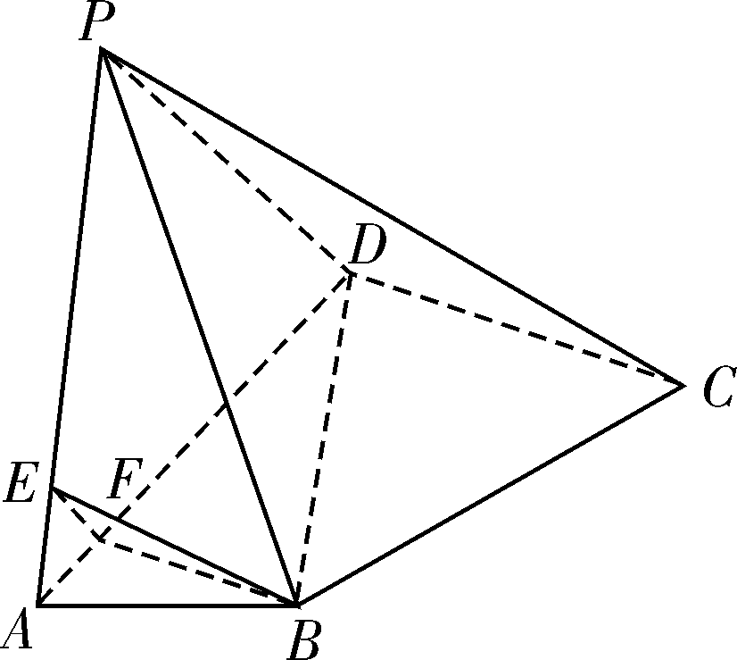

(1)求证：*CD*⊥*PA*；

(2)*E*，*F*分别是棱*PA*，*AD*上的点，当平面*BEF*∥平面*PCD*时，求四棱锥*C*－*PEFD*的体积．

【解析】(1)证明：因为△*BCD*是等边三角形，所以*BC*＝*BD*＝*CD*＝2，

又*AD*＝4，*AB*＝2，所以*AB*2＋*BD*2＝*AD*2，所以*AB*⊥*BD*，且∠*ADB*＝30°.(2分)



又△*BCD*是等边三角形，所以∠*ADC*＝∠*ADB*＋∠*BDC*＝30°＋60°＝90°，

所以*CD*⊥*AD*.(4分)

又平面*PAD*⊥平面*ABCD*，平面*PAD*∩平面*ABCD*＝*AD*，*CD*⊂平面*ABCD*，

所以*CD*⊥平面*PAD*.所以*CD*⊥*PA*.(6分)

(2)因为平面*BEF*∥平面*PCD*，所以*BF*∥*CD*，*EF*∥*PD*，又*CD*⊥*AD*，所以*BF*⊥*AD*.(8分)

又在Rt△*FBD*中，*DF*＝2cos 30°＝3，所以*AE*＝*AF*＝1.

所以*S*四边形*PEFD*＝×4×4×sin 60°－×1×1×sin 60°＝.(10分)

由(1)知*CD*⊥平面*PAD*，故四棱锥*C*－*PEFD*的体积*V*＝*S*四边形*PEFD*·*CD*＝.(12分)

20．(本题满分12分)

已知抛物线*C*：*y*2＝2*px*(*p*>0)的焦点为*F*，点*B*(*m*，2)在抛物线*C*上，*A*(0，)，且|*BF*|＝2|*AF*|.

(1)求抛物线*C*的标准方程；

(2)过点*P*(1，2)作直线*PM*，*PN*分别交抛物线*C*于*M*，*N*两点，若直线*PM*，*PN*的倾斜角互补，判断直线*MN*的斜率是否为定值，若是，求出该定值，若不是，请说明理由．

【解析】(1)由题得*F*，则|*BF*|＝*m*＋，|*AF*|＝，

因为|*BF*|＝2|*AF*|，所以*m*＋＝2，①(2分)

因为点*B*在抛物线*C*上，所以12＝2*pm*，即*pm*＝6.②

联立①②得*p*4＋8*p*2－48＝0，解得*p*＝2或*p*＝－2(舍去)，

所以抛物线*C*的标准方程为*y*2＝4*x*.(4分)

(2)由题知直线*PM*，*PN*的斜率均存在，且不为零，且两直线的斜率互为相反数，

设*M*，*N*，直线*PM*：*y*＝*k*(*x*－1)＋2(*k*≠0)，

由得*k*2*x*2－*x*＋*k*2－4*k*＋4＝0，

则*Δ*＝－4*k*2(*k*－2)2＝16(*k*－1)2>0，(6分)

又点*P*在抛物线*C*上，所以*x*1＝，同理得*x*2＝.

则*x*1＋*x*2＝，*x*1－*x*2＝＝，(8分)

*y*1－*y*2＝－＝*k*－2*k*＝*k*·－2*k*＝，(10分)

所以*kMN*＝＝＝－1，故直线*MN*的斜率为定值－1.(12分)

21．(本题满分12分)

已知函数*f*(*x*)＝e*x*－*ax*2－*ax*(*a*∈**R**)．

(1)讨论函数*y*＝*f*′的单调性；

(2)若*f*(*x*)存在两个极值点*x*1，*x*2，证明：*x*1＋*x*2>0.

【解析】(1)函数*f*(*x*)的定义域为**R**.*f*′(*x*)＝e*x*－*ax*－*a*.*f*″(*x*)＝e*x*－*a*，(1分)

①当*a*≤0时，*f*″(*x*)＝e*x*－*a*≥e*x*>0恒成立，*f*′(*x*)在**R**上单调递增，(3分)

②当*a*>0时，令*f*″(*x*)＝e*x*－*a*>0，解得*x*∈(ln *a*，＋∞)，

所以*f*′(*x*)在(ln *a*，＋∞)上单调递增，在(－∞，ln *a*)上单调递减．(5分)

(2)由(1)知，*f*(*x*)存在两个极值点的必要条件为*a*>0.*x*1，*x*2是函数*f*′(*x*)＝e*x*－*ax*－*a*的两个零点，亦即方程＝的两根，令*g*(*x*)＝.*x*1，*x*2也是函数*y*＝和函数*g*(*x*)＝的交点的横坐标．(7分)

*g*′(*x*)＝－，故*g*(*x*)＝在(－∞，0)单调递增，在(0，＋∞)单调递减．

故不妨设*x*1<0<*x*2.

欲证：*x*1＋*x*2>0，只需证明：*x*2>－*x*1，又*x*2，－*x*1均为正数，故只需证明：*g*(*x*2)<*g*(－*x*1)，

又*g*(*x*1)＝*g*(*x*2)，即证明：*g*(*x*1)<*g*(－*x*1)，(9分)

设*h*(*x*)＝*g*(*x*)－*g*(－*x*)．*h*′(*x*)＝*g*′(*x*)－*g*′(－*x*)＝－*x*，当*x*<0时，*h*′(*x*)>0，故*h*(*x*1)<*h*(0)＝0，

所以*g*(*x*1)<*g*(－*x*1)．得证．(12分)

请考生在第22、23两题中任选一题作答，如果多做，则按所做的第一题计分。做答时请写清题号。

22．(本题满分10分)选修4－4：坐标系与参数方程

已知直线*l*：(*t*为参数), 曲线*C*1：(*θ*为参数)．

(1)设*l*与*C*1相交于*AB*两点，求|*AB*|；

(2)若把曲线*C*1上各点的横坐标压缩为原来的倍，纵坐标压缩为原来的倍，得到曲线*C*2，设点*P*是曲线*C*2上的一个动点，求它到直线*l*的距离的最小值．

【解析】(1)*l*的普通方程为*y*＝，*C*1的普通方程为*x*2＋*y*2＝1，

联立方程组解得*l*与*C*1的交点为*A*，*B*，

则＝1.(5分)

(2)*C*2的参数方程为(*θ*为参数)．故点*P*的坐标是，从而点*P*到直线*l*的距离是*d*＝＝，

因此当sin＝－1时，距离*d*取得最小值，且最小值为.(10分)

23．(本题满分10分)选修4－5：不等式选讲

已知函数*f*(*x*)＝|2*x*－*a*|＋*a*.

(1)若存在*x*0∈[－2，3]，使得*f*≤6成立，求实数*a*的取值范围；

(2)设*g*＝，且*a*>0，*b*>0时函数*y*＝*f*＋*g*的最小值为3，求＋的最小值．

【解析】(1)依题意，有*x*∈[－2，3]时，*f*(*x*)min≤6，

当∈[－2，3]时，*f*＝*a*，∴*a*≤6，∴*a*∈[－4，6]，

当>3时，*f*(*x*)＝2*a*－2*x*，∴*f*＝2*a*－6≤6，∴*a*≤6，舍去；

当<－2时，*f*(*x*)＝2*x*，∴*f*＝－4≤6，∴*a*<－4，

综上*a*≤6.(5分)

(2)因为*y*＝*f*＋*g*＝|2*x*－*a*|＋*a*＋≥|2*x*－*a*－2*x*－*b*|＋*a*＝2*a*＋*b*，

所以2*a*＋*b*＝3，

因此＋＝＝≥＝，

当且仅当2*a*＝3*b*时取等号，

所以＋的最小值为.(10分)